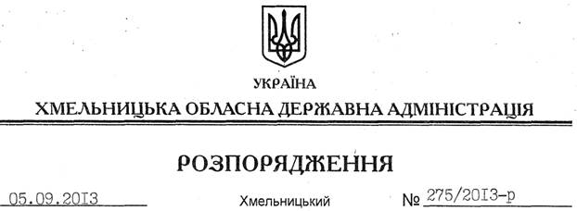

Про передачу в оренду земельної ділянки ПП “ПодільськЕнерго”

На підставі статей 6, 21 Закону України “Про місцеві державні адміністрації“, статей 17, 93, 122, 123, 124, 125, 126, 134 Земельного кодексу України, розглянувши клопотання ПП “ПодільськЕнерго” від 21.08.2013 року № 5 та наданий проект землеустрою:
1. Затвердити проект землеустрою щодо відведення земельної ділянки приватному підприємству “ПодільськЕнерго” для розміщення, будівництва, експлуатації та обслуговування будівель і споруд об’єктів енергогенеруючих підприємств, установ і організацій (сонячної електростанції).
2. Надати в оренду приватному підприємству “ПодільськЕнерго” земельну ділянку державної власності (кадастровий номер 6822485900:04:009:0001), площею 100,0078 га (землі промисловості, транспорту, зв’язку, енергетики, оборони та іншого призначення) на 49 років для розміщення, будівництва, експлуатації та обслуговування будівель і споруд об’єктів енергогенеруючих підприємств, установ і організацій (сонячної електростанції), що розташована за межами населених пунктів на території Панівецької сільської ради Кам’янець-Подільського району Хмельницької області.
3. Кам’янець-Подільській районній державній адміністрації укласти договір оренди вказаної земельної ділянки на умовах, визначених цим розпорядженням, встановивши орендну плату у розмірі, передбаченому Податковим кодексом України та Законом України “Про оренду землі”.
4. Право оренди земельної ділянки приватним підприємством “ПодільськЕнерго” виникає з моменту державної реєстрації цього права.
5. Контроль за виконанням цього розпорядження покласти на заступника голови облдержадміністрації В.Галищука.

Голова адміністрації В.Ядуха

